Du 4 au 19 novembre
Festival « Photo Saint-Germain »
La Maison d’Auguste Comte accueille Amaury Da Cunha
Installation ouverte au public de 11h à 18h – sauf le 11 novembre.

Mardi 21 novembre
L’Heure Philo avec Grégory Darbadie (19h)
Thème : La lutte des classes n’est-elle qu’une histoire ?

INFORMATIONS
PRATIQUES

MAISON AUGUSTE COMTE
10, rue Monsieur-le-Prince
75006, PARIS
Téléphone : 01 43 26 08 56
Email : augustecomte@orange.fr

HORAIRES D’OUVERTURE
Le mardi : 18h – 21h
Le mercredi : 14h – 17h
L’Heure philo (Avec Grégory Darbadie, professeur de philosophie) : 3é mardi du mois
RESERVATION OBLIGATOIRE
Programmation complète : www.augustecomte.org
Visites de groupe et pour les scolaires : sur rendez-vous.

TARIFS :
Entrée : 4 euros
Tarif réduit (étudiants, enseignants) : 2 euros
Gratuité : Chômeurs, minima sociaux

ACCES :
Métro Odéon
RER B Luxembourg
BUS : 58-63-70-84-86

MAISON
AUGUSTE COMTE
Programmation Culturelle

Automne 2017
10, rue Monsieur-le-Prince
75006 PARIS

www.augustecomte.org https://www.facebook.com/MaisonAugusteComte/ https://www.instagram.com/maisonaugustecomte/



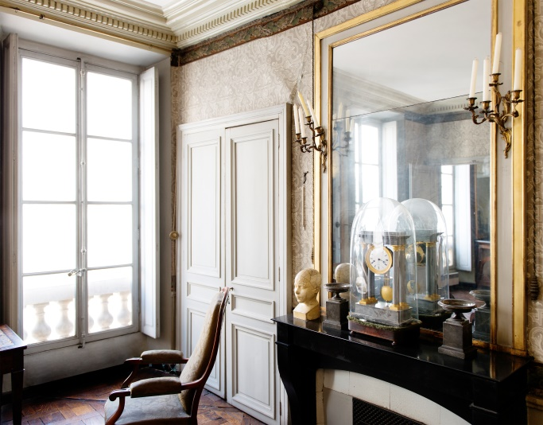
Samedi 16- Dimanche 17 septembre
Journées du Patrimoine à la Maison d’Auguste Comte
(10h-18h) 
L’appartement d’Auguste Comte est ouvert à la visite libre durant les journées du patrimoine.
Mardi 19 septembre
L’Heure Philo avec Grégory Darbadie (19h)
L’ « Heure philo » propose d’analyser une question et ses enjeux à un large public : du curieux à l’amateur, du lycéen au chercheur. L’exposé illustré d’exemples s’appuie sur des références accessibles dont chacun peut nourrir ses connaissances et sa réflexion. A la fin de l’heure, le public s’interroge sur l’actualité des publics évoqués et les éléments de réponse que la pensée contemporaine formule.
Thème : Le progrès : encore un mot d’ordre ?
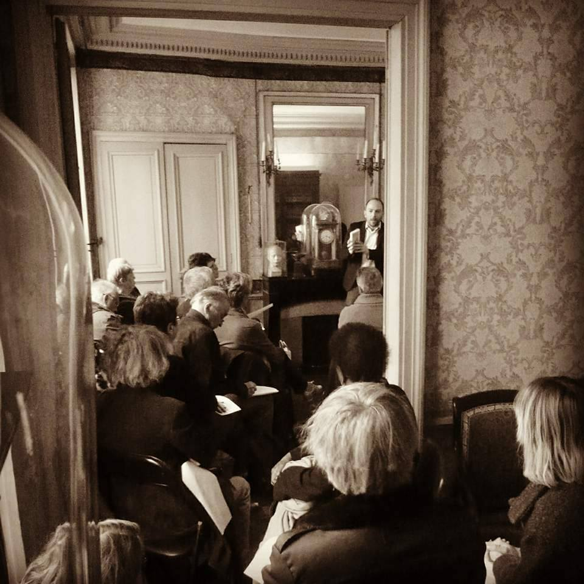
Mardi 26 septembre
Une Heure Avec Montaigne
Adaptation de Delphine Thellier
(19h30)
Seule en scène, avec une simplicité touchante et sur le ton de la conversation la plus anodine, la comédienne Delphine Thellier incarne tranquillement Montaigne, l’un de ces grands philosophes qui ont fondé l’humanisme contemporain. A partir d’extraits des Essais, judicieusement choisis, elle nous fait savourer la finesse, l’à propos et l’étendue de sa pensée.

Mardi 19 octobre
L’Heure Philo avec Grégory Darbadie (19h)
Thème : Les sciences donnent-elles tort à la politique ?

